TEMA 4: ESTRUCTURAR LA PÁGINA CON TABLA

4.1 DIBUJANDO LA TABLA

Disponemos de dos opciones: Insertar la tabla o dibujarla. Ambas opciones Aparecen en el menú Tabla.

Insertar Tabla: Es adecuada para tablas en las que tiene muy clara su estructura y que todas las celdas presentan las mismas dimensiones.
Dibujarla: Crea tablas más complejas, en las que alguna celda pueda ocupar mas de una columna o más de una fila, o simplemente, que tengan distintas dimensiones.
Una vez elegida esta opción del menú Tabla, aparece la siguiente barra de herramientas:

Insertar filas Insertar columnas Combinar celdas
Distribuir filas equit
Color de fondo
Alineación vertical
dibujar tabla Borrador Eliminar celdas Distribuir columnas equit

Entre todas las herramientas disponibles, la más útil es Dibujar tabla.

1º) Debemos dibujar un rectángulo que englobe la tabla en su totalidad. Después continuaremos dibujando las divisiones en filas y columnas.

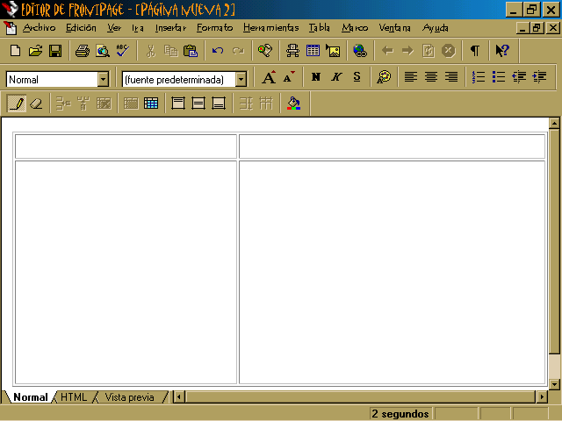

Cuando hayamos conseguido la tabla deseada, volveremos a pulsar en el botón Dibujar tabla de la barra de herramientas. A partir de ese momento podremos empezar a incorporar elementos a la tabla .

4.2 INSERTANDO ELEMENTOS

Nos colocamos en la columna adecuada e insertamos el elemento. Si es texto lo escribiremos, si es una imagen u otro objeto, elegimos la opción del menú Insertar.

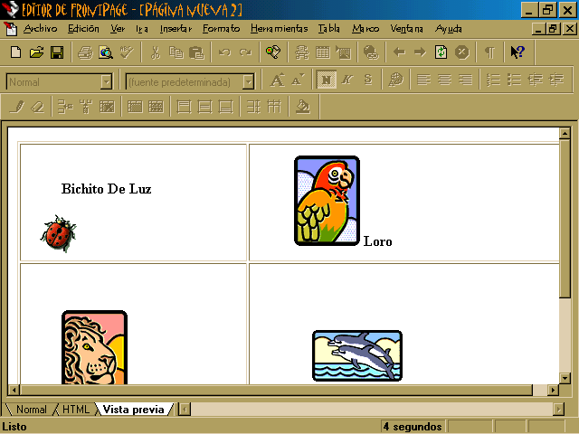

4.3 MODIFICANDO LA TABLA

Para unir dos o mas celdas, lo primero es seleccionarlas y después pulsar en el botón Combinar celdas.
Para dividir una celda en distintas filas o columnas, se consigue con el botón Dividir celdas
Con la herramienta Dibujar tabla podemos dibujar la tabla tal como la deseemos.
Con la herramienta Borrador, podemos eliminar divisiones de la tabla.
Con la herramienta Insertar filas, podemos añadir nuevas filas a la tabla.
Con la herramienta Insertar columnas, podemos añadir columnas.
Eliminar celdas, elimina las celdas que tengamos seleccionadas en ese momento.
Combinar celdas permite conseguir que una celda se extienda a mas de una fila.
Dividir celdas permite conseguir mas de una fila o columna en la celda en la que se encuentre.
Alineación vertical en la celda: Al borde superior, al centro o alinear con el borde inferior.
Distribuir filas equit, Distribuir columnas equit: Permiten establecer las mismas dimensiones para las filas y las columnas.
Color de fondo : Permite modificar el color de la celda.
Cuando hacemos clic con el botón derecho del ratón en alguna parte de la tabla, aparece un menú contextual con varias opciones.



